Отчет о реализации мероприятий «Года умных технологий и креативных индустрий» в МО «Мелекесский район» Ульяновской области

В Мелекесском районе реализация Концепции проведения «Года умных технологий и креативных индустрий» в январе 2018 года осуществлялась в соответствии с планом, который размещен на официальном сайте в соответствующем разделе.
В рамках ревитализации «Зеленая инфраструктура поселка» сотрудники администраций городских и сельских поселений провели ревизию территорий своих поселений для выбора земельных участков под парки и скверы, для создания комфортной среды проживания жителей населённых пунктов Мелекесского района. Обсудили с общественностью вопрос о создании новых парков и восстановлению старых. С учётом предложений общественности подготовили планы по созданию парков и скверов на территории района, а так же восстановлению старых.
Одним из направлений повышения качества жизни у населения является создание условий для комфортного проживания жителей в наших населённых пунктах. С целью создания креативного квартала в 2017 году были выполнены все необходимые условия для участия в областной программе «Формирование комфортной городской среды на период 2018-2022 годы».
В рамках данного приоритетного проекта в январе 2018 года разработаны муниципальные программы, проведены общественные обсуждения, определены места для сбора общественных предложений по благоустройству общественных территорий р.п.Мулловка и р.п.Новая Майна, принято положение и порядок проведения рейтингового голосования, которое будет проводится 18 марта 2018 года, а так же определены места для рейтингового голосования.
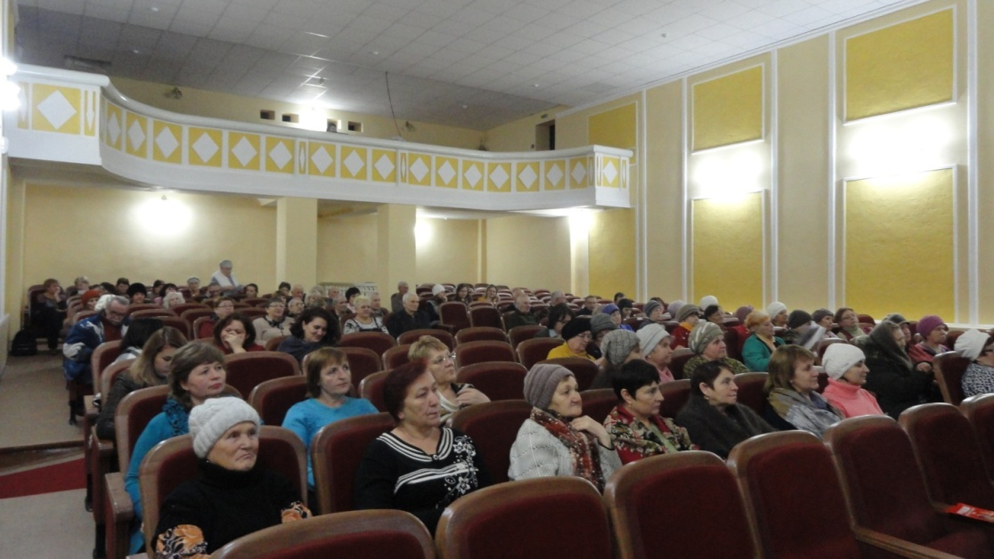
Обсуждение проекта по благоустройству с общественностью р.п. Мулловка
Управлением экономического и стратегического развития совместно с АНО «Центр развития предпринимательства Мелекесского района» с начала 2018 года осуществляется актуализация предприятий района, индивидуальных предпринимателей, входящих в перечень "Сделано в Ульяновской области». Дополнен список «Сделано в Мелекесском районе» новыми товарными знаками: «Никольское масло», «Дело вкуса», «Индейки из Куликовки».
Структурными подразделениями администрации МО «Мелекесский район» за январь 2018 года оказано 155 муниципальных услуг, в том числе в электронной форме. Услуги гражданам были оказаны в сфере земельных и имущественных отношений, архитектуры и градостроительства, образования, торговли и предпринимательства. Предоставлены консультации по постановке граждан в качестве нуждающихся в жилых помещениях, по вопросам имущественных отношений, по вопросам ввода в эксплуатацию объектов, по вопросам устройства детей-сирот, по вопросам зачисления детей в дошкольные образовательные учреждения.
План по регистрации граждан в Единой системе идентификации и аутентификации на территории Ульяновской области с учётом новой методики расчёта доли зарегистрированных граждан за январь 2018г был выполнен на 248,48%.
Обучающиеся образовательных организаций Мелекесского района приняли участие в заочном туре областного чемпионата по программированию среди школьников. Чемпионат ИТ-сферы Ульяновской области по программированию среди школьников представляет собой систему турниров, организованных Ассоциацией развития информационных технологий области и заочной школой информатики и вычислительной техники УлГТУ на основе технологий проведения чемпионата мира по спортивному программированию. Турниры проводятся с целью вовлечения школьников в интересное и выгодное дело — разработку программ для компьютерных систем. К сожалению, ребята не смогли пройти в следующий тур, но получили хороший опыт.
10 января 2018 года состоялся первый в Ульяновской области хакатон для учителей информатики “DigitalTeacher” в коворкинг-центре "Точка кипения". Это был образовательный проект в сфере информационных технологий, который предполагал консолидацию учителей информатики, повышение квалификации участников проекта, знакомство с возможностями нашего региона, в первую очередь в сфере ИТ, посредством командной работы по реализации конкретной задачи. Было очень интересно и поучительно.
В январе 2018 года в библиотеках муниципального образования «Мелекесский район» прошла ежегодная акция дарения прочитанных книг «Прочитал - подари библиотеке». Цель мероприятия: привлечение читателей в библиотеку, пополнения книжного фонда детской, классической и современной литературой. Участниками акции стали 47 человек. Ими было подарено более 165 книг.

